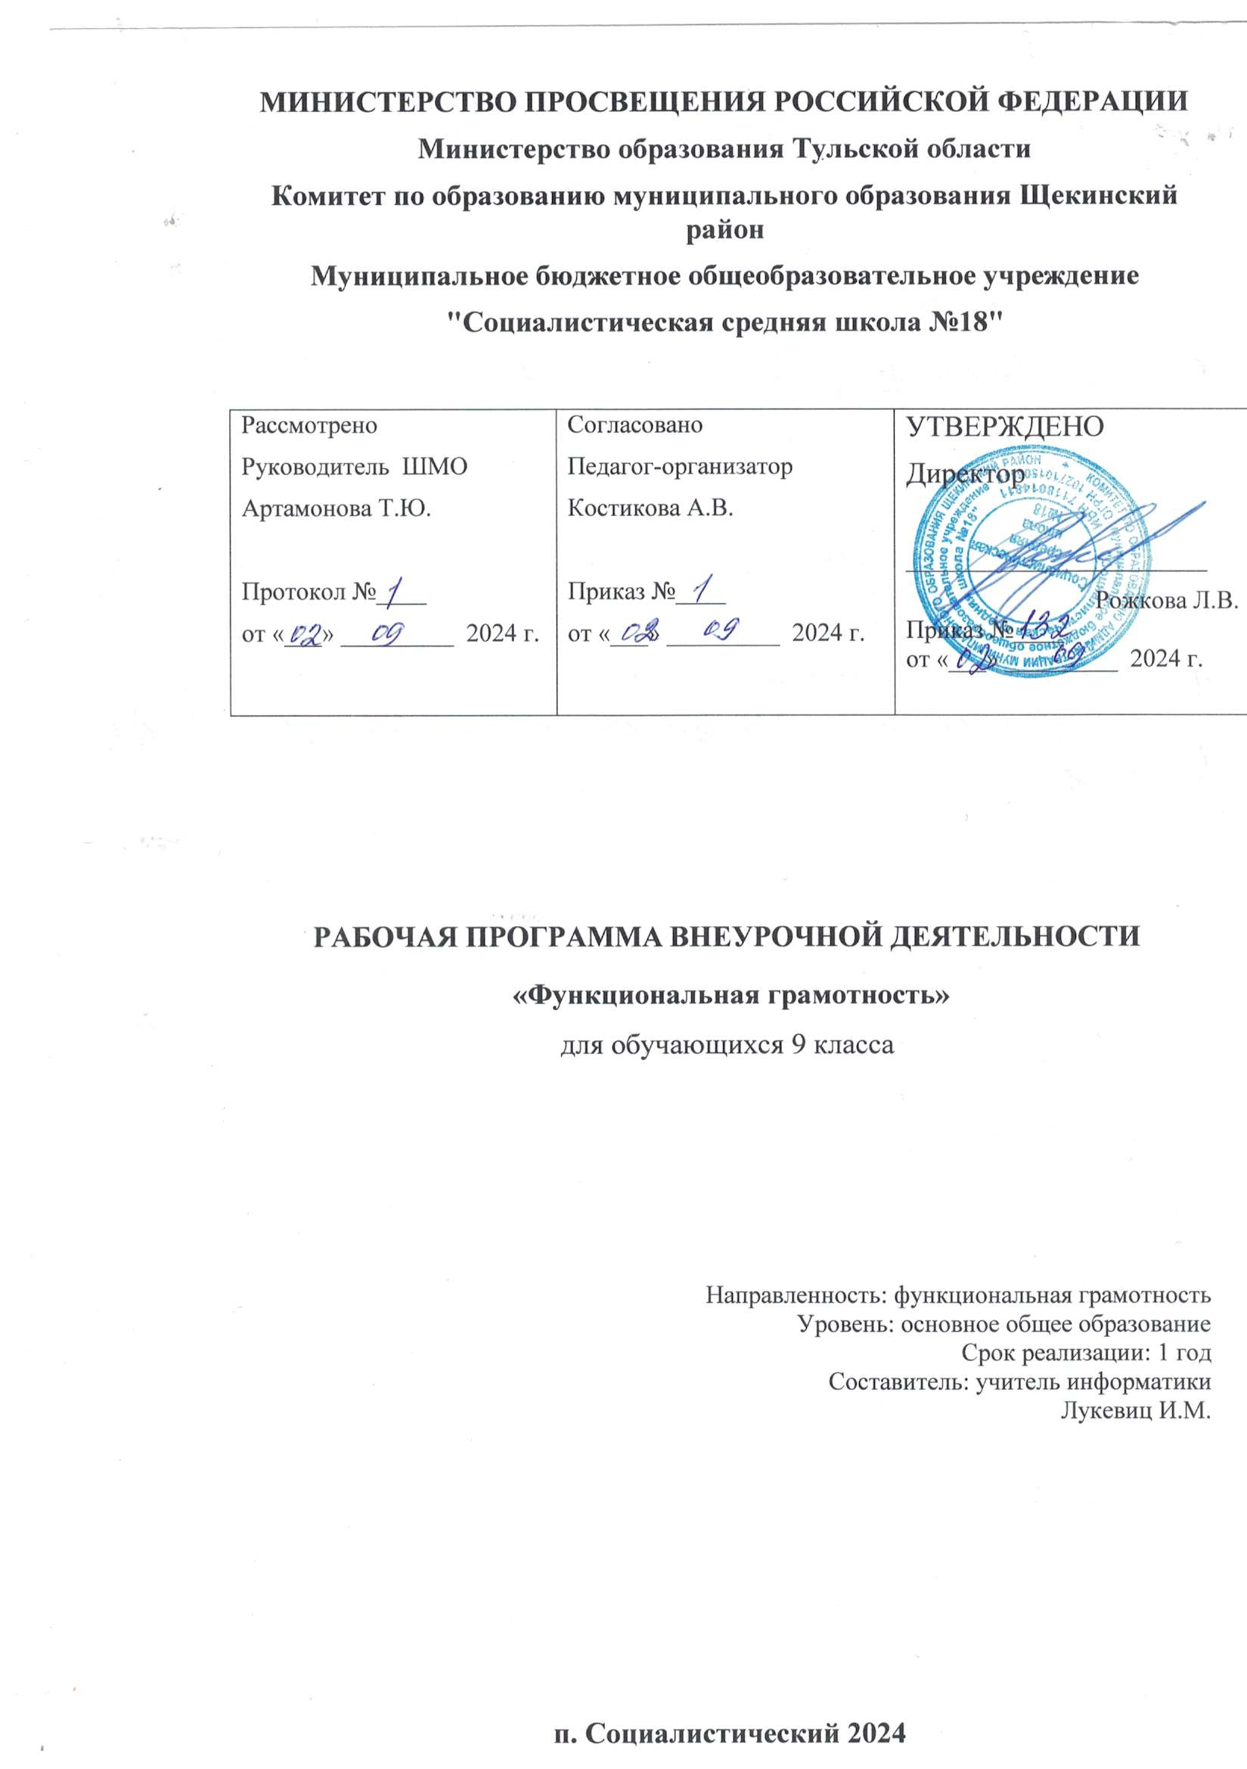

1. **Пояснительная записка**

Настоящая программа разработана в соответствии с современными тенденциями развития образования и опирается на ряд нормативных документов:

1. Образовательный стандарт основного общего образования (приказ Министерства образования и науки Российской Федерации «Об утверждении федерального компонента государственных образовательных стандартов начального общего, основного общего и среднего (полного) общего образования" от 05.03.2004 № 1089)
2. Постановление Главного государственного санитарного врача РФ от 29 декабря 2010г. №189 «Об утверждении СанПиН 2.4.2.2821-10 «Санитарно-эпидемиологические требования к условиям и организации обучения в общеобразовательных учреждениях»
3. Требования к оснащению образовательного процесса в соответствии с содержательным наполнением учебных предметов федерального компонента государственного образовательного стандарта по информатике и информационным технологиям
4. "Информатика и ИКТ" :8-9 классы: Методическое пособие/ И.Г. Семакин - М. БИНОМ. Лаборатория знаний, 2012 . – 416 с.

**Цель занятий*:*** подготовить учеников к основному государственному экзамену по информатике.

**Задачи занятий:**

- систематизация и расширение знаний учащихся в области информатики;

- формирование у учащихся умений работы с тестами;

- повышение мотивации и интереса учащихся к обучению, активизация их самостоятельной учебно-познавательной деятельности.

Содержание программы направлено на систематизацию и расширение знаний учащихся в области информатики. Учащиеся знакомятся с новыми программами. Значительный объём учебного времени отводится на решение тестов, практические занятия.

При проведении занятий используются различные формы обучения, направленные на развитие способностей и самостоятельной работы учащихся. Объяснение приёмов работы рекомендуется сопровождать демонстрацией примеров. Индивидуальный подход к обучению реализуется методом проектов. В ходе работы над проектом учащиеся занимаются с различными методами, технологиями, решениями различных задач. В результате каждый ученик сдает его в форме ОГЭ.

Учебно-методическое обеспечение занятий включает комплекс дидактических материалов для учащихся, методические рекомендации для педагогов по организации и проведению занятий, перечень рекомендуемой литературы.

Для текущего контроля учащимся предлагается набор заданий, принцип решения которых разбирается совместно с учителем.

Рабочая программа рассчитана на **1** учебный час в неделю, всего **34** часов.

Программа создана на основе универсального справочника: Информатика. Подготовка к ОГЭ-2016. *Под ред. Дьячкова О.В.*

**2.Общая характеристика курса:**

Основной государственный экзамен – это первое серьезное испытание для учащихся 9-х классов.

Подготовка к основному государственному экзамену является одной из основных проблем выпускников 9 класса. По своей сути ОГЭ является своеобразной проверкой знаний, социальной и психологической готовности школьников к постоянно меняющимся условиям современной реальности. В этой связи, психологическая устойчивость школьников является одной из основных характеристик, способствующих успешной аттестации в форме ОГЭ.  
Подготовка к ОГЭ, как правило, идет на протяжении последних лет обучения. Учителя стараются подготовить школьников с помощью заданий в форме тестов, дополнительных занятий. Все направлено на достижение поставленной цели – успешной сдачи ОГЭ. Но степень тревожности, напряжения у выпускников не снижается. В свою очередь, повышенный уровень тревоги на экзамене приводит к дезорганизации деятельности, снижению концентрации внимания, работоспособности. Тревога – это весьма энергоемкое занятие. Чем больше ребенок тревожится, тем меньше сил у него остается на учебную деятельность

Совершенно очевидно, что перед психологами, педагогами и родителями встает проблема охраны психического здоровья школьников, для решения которой необходима продуманная система мероприятий, предусматривающая создание стабильной благоприятной атмосферы, уменьшение вероятности возникновения стрессовых ситуаций и повышение функциональных возможностей школьников.

Процедура прохождения ОГЭ – деятельность сложная, отличающаяся от привычного опыта учеников и предъявляющая особые требования к уровню развития психических функций. Эта процедура во многом имеет инновационный для подростков характер, что может явиться причиной значительных трудностей на экзамене.

По результатам тестирования, наиболее значимыми причинами волнения выпускников являются:  
- сомнение в полноте и прочности знаний;

- сомнение в собственных способностях: умение анализировать, концентрировать и распределять внимание;  
- психофизические и личностные особенности: быстрая утомляемость, тревожность, неуверенность в себе;

- стресс незнакомой ситуации;

- стресс ответственности перед родителями и школой.

Одна из главных причин предэкзаменационного стресса - ситуация неопределенности. Заблаговременное ознакомление с правилами проведения ОГЭ и заполнения бланков, особенностями экзамена поможет разрешить эту ситуацию.

Тренировка в решении пробных тестовых заданий также снимает чувство неизвестности.

В процессе работы с заданиями важно приучить ребёнка ориентироваться во времени и уметь его распределять.

Участниками итоговой аттестации являются все, кто участвует в проведение и участие в экзамене, (от муниципальных отделов образования до родителей учащихся).

Восприятие ОГЭ его участниками разное чаще негативное, и редко позитивное. Важно формировать у учащихся и их родителей не страх или боязнь к экзамену, а положительное отношение через анализ возможностей, которые предоставляет ОГЭ его участникам.   
 Основной государственный экзамен можно рассматривать:   
1.как возможность объективно оценить состояние подготовки учеников;   
2.как отбор наиболее подготовленных учащихся для продолжения обучения по выбранному профилю;   
3.как аттестация учителей по профилирующим предметам и выводы о качестве их переподготовки;   
4.как итоговая аттестация учащихся на основе соответствия содержанию требований школьных программ (общеобразовательный минимум).   
 В процессе подготовки учащихся необходимо обсуждать возможные трудности, с которыми могут столкнуться учащиеся при прохождении ОГЭ. Анализируя трудности, нужно помогать найти наиболее эффективные пути их решения. Нужно готовить не только учащихся к итоговой аттестации, но и работать в тесном контакте с родителями.  
 Необходимо начинать с уяснения различий, существующих между проведением основного государственного экзамена в традиционной форме и в новой форме проведения аттестации и т.д. В первую очередь подготовка участников включает формирование положительного отношения к ОГЭ, разрешение прогнозируемых трудностей, формирование и развитие определенных знаний, умений и навыков, необходимых для прохождения государственного экзамена.  
 Необходимо выделить также следующие направления работы по подготовке в процессе предметной подготовки учащихся:   
•формирование умения решать задания разного уровня;   
•развитие мотивации и целепологания;   
•формирование положительного отношения;   
•развитие самоконтроля;  
•формирование уверенности и положительной самооценки.   
 Для лучшей подготовки учащихся педагог должен:   
•Правильно оценивать в течение всего учебного периода знания, умения и навыки учащихся в соответствии с их индивидуальными особенностями и возможностями;   
•исключить «натаскивание» старшеклассников на выполнение заданий различного уровня сложности;  
•организовать системную продуманную работу в течение всех лет обучения предмету;   
•проанализировать результаты муниципальных, региональных, пробного тестирования .  
•составить план собственной работы по подготовке обучающихся в процессе преподавания предмета к итоговой аттестации по новой форме;   
 Работать в тесном контакте с классным руководителем и родителями. Только всем вместе можно добиться хороших результатов на экзамене.

Обобщая вышеизложенное, и , анализируя результаты основного государственного экзамена учеников МБОУ СОШ «Гармония» г.Можайска в 2014-2015 учебном году, необходимо определить основные направления по подготовке учащихся к ОГЭ по информатике:

- обратить внимание на усвоение учащимися:

1. содержания всех разделов школьного курса по информатике ;
2. умение анализировать информацию, представленную в невербальной форме (рисунки, схемы);
3. выполнение программных практических работ;
4. понимание основных  понятий, умение применять их и приводить примеры;
5. способность четко формулировать свои мысли;

- изучить вопросы, вызвавшие затруднение при сдаче пробных экзаменов ;

- при проведении контрольных работ по типу ОГЭ больше внимания уделять правилам  заполнения  бланков ответов, бланков  регистрации ;

- с учетом требований итоговой аттестации совершенствовать методику преподавания;

- воспитывать в учениках  позитивное отношение к учению, самообразованию.

**3.Содержание курса**

|  |  |  |
| --- | --- | --- |
| **п/п** | **Наименование разделов и тем** | **Количество часов по программе** |
| **1** | Введение | 3 |
| **2** | Информация и информационные процессы | 19 |
| **3** | Проектирование и моделирование | 6 |
| **4** | Репетиционный экзамен | 6 |

**4.Учебно-тематическое планирование**

|  |  |  |  |
| --- | --- | --- | --- |
| **п/п** | **Наименование разделов и тем** | **Количество часов по программе** | **Примерные сроки проведения** |
| **1** | Введение | 3 |  |
| **2** | Информация и информационные процессы | 19 |  |
| **3** | Проектирование и моделирование | 6 |  |
| **4** | Репетиционный экзамен | 6 |  |

1. **Содержание учебного материала**

|  |  |  |
| --- | --- | --- |
| **п/п** | **Наименование разделов и тем** | **Количество часов по программе** |
| **Введение** | Основной государственный экзамен по информатике: структура и содержание экзаменационной работы. | 3 |
| **Информация и информационные процессы** | Системы счисления: перевод из десятичной системы счисления, перевод в десятичную систему счисления. Измерение информации. Единицы измерения количества информации. Процесс передачи информации. Кодирование и декодирование информации. Обработка информации. Алгоритм, способы записи алгоритмов. Логические выражения. Базы данных. Поиск в готовой базе. Информация в компьютерных сетях. Поиск информации | 19 |
| [*Разбор заданий демонстрационных тестов.*](http://praktika.doc) |
| **Проектирование и моделирование** | Чертежи.  Таблица как средство моделирования. Математические формулы. Представление формульной зависимости в графическом виде. Ввод математических формул и вычисления по ним | 6 |
| [*Разбор заданий демонстрационных тестов.*](http://praktika.doc) |
| **Репетиционный экзамен** | Репетиционный экзамен в формате ОГЭ. Анализ результатов | 6 |

**4.Требования к уровню подготовки выпускников 9 класса  
в области информатики и ИКТ**

*Учащиеся должны знать/понимать:*

* процедуру контроля в формате ОГЭ;
* структуру и содержание контрольных измерительных материалов по предмету;
* назначение заданий различного типа (с выбором ответа, с кратким ответом, с развернутым ответом).

*Учащиеся должны уметь:*

* работать с инструкциями, регламентирующими процедуру проведения экзамена в целом;
* эффективно распределять время на выполнение заданий различных типов;
* правильно оформлять решения заданий с развернутым ответом.

**Учебно-методическое и программное обеспечение, используемое для достижения планируемых результатов освоения цели и задач учебного курса:**

1. Информатика и ИКТ: учебник для 8 класса / И.Г. Семакин. – М: БИНОМ. Лаборатория знаний, 2011.
2. Информатика и ИКТ: учебник для 9 класса / И.Г. Семакин. – М: БИНОМ. Лаборатория знаний, 2012.
3. ОГЭ 2017. Информатика. Типовые экзаменационные варианты: 20 вариантов. Под ред. Д.М. Ушаков.
4. Информатик: новы полный справочник для подготовки к ОГЭ. Под ред. *Д.М. Ушаков.*

Интернет-ссылки:

1. <http://www.fipi.ru/> Федеральный институт педагогических измерений.

**Календарно-тематическое планирование**

|  |  |  |  |  |
| --- | --- | --- | --- | --- |
| **№ урока** | **Наименование раздела программы** | **Тема урока**  **Этап проектной или исследовательской деятельности** | **Количество часов** |  |
|
|
| 1 | **Введение** | Основной государственный экзамен по информатике: структура и содержание экзаменационной работы. | 1 |  |
| 2 |  | **Вводный репетиционный экзамен в формате ГИА** | 1 |  |
| 3 |  | Анализ результатов репетиционного экзамена. | 1 |  |
| 4 | **Информация и информационные процессы** | Формализация описания различных объектов и процессов, моделирование объектов и процессов. | 1 |  |
| 5 | Системы счисления: перевод из десятичной системы счисления, перевод в десятичную систему счисления. [Разбор заданий с краткой формой ответа из демонстрационных тестов.](http://praktika.doc) | 1 |  |
| 6 | Системы счисления: перевод из десятичной системы счисления, перевод в десятичную систему счисления. [Разбор заданий с краткой формой ответа из демонстрационных тестов.](http://praktika.doc) | 1 |  |
| 7 |  | Измерение информации. Единицы измерения количества информации. [Разбор заданий с выбором ответа из демонстрационных тестов.](http://praktika.doc) | 1 |  |
| 8 |  | Единицы измерения количества информации. [Разбор заданий с краткой формой ответа из демонстрационных тестов.](http://praktika.doc) | 1 |  |
| 9 |  | Логические выражения. [Разбор заданий с краткой формой ответа из демонстрационных тестов.](http://praktika.doc) | 1 |  |
| 10 |  | Логические выражения. [Разбор заданий с краткой формой ответа из демонстрационных тестов.](http://praktika.doc) | 1 |  |
| 11 |  | Базы данных. Поиск в готовой базе. [Разбор заданий с выбором ответа из демонстрационных тестов.](http://praktika.doc) | 1 |  |
| 12 |  | Поиск в готовой базе. [Разбор заданий с выбором ответа из демонстрационных тестов.](http://praktika.doc) | 1 |  |
| 13 |  | Информация в компьютерных сетях. Поиск информации. [Разбор заданий с выбором ответа из демонстрационных тестов.](http://praktika.doc) | 1 |  |
| 14 |  | **Репетиционный экзамен в формате ГИА.** | 1 |  |
| 15 | **Проектирование и моделирование** | Таблица как средство моделирования. Математические формулы. Представление формульной зависимости в графическом виде. [Разбор заданий с выбором ответа из демонстрационных тестов.](http://praktika.doc) | 1 |  |
| 16 |  | Таблица как средство моделирования. Ввод математических формул и вычисления по ним. [Разбор заданий с развернутым ответом из демонстрационных тестов.](http://praktika.doc) | 1 |  |
| 17 |  | Таблица как средство моделирования. Ввод математических формул и вычисления по ним. [Разбор заданий с развернутым ответом из демонстрационных тестов.](http://praktika.doc) | 1 |  |
| 18 |  | Таблица как средство моделирования. Ввод математических формул и вычисления по ним. [Разбор заданий с развернутым ответом из демонстрационных тестов.](http://praktika.doc) | 1 |  |
| 19 |  | Таблица как средство моделирования. Ввод математических формул и вычисления по ним. [Разбор заданий с развернутым ответом из демонстрационных тестов.](http://praktika.doc) | 1 |  |
| 20 | **Информация и информационные процессы** | Алгоритм, способы записи алгоритмов. [Разбор заданий с выбором ответа из демонстрационных тестов.](http://praktika.doc) | 1 |  |
| 21 | Алгоритм, способы записи алгоритмов. [Разбор заданий с краткой формой ответа из демонстрационных тестов.](http://praktika.doc) | 1 |  |
| 22 | Алгоритм, способы записи алгоритмов. [Разбор заданий с краткой формой ответа из демонстрационных тестов.](http://praktika.doc) | 1 |  |
| 23 |  | Алгоритм, способы записи алгоритмов. [Разбор заданий с краткой формой ответа из демонстрационных тестов.](http://praktika.doc) | 1 |  |
| 24 | Процесс передачи информации. Кодирование и декодирование информации. [Разбор заданий с краткой формой ответа из демонстрационных тестов.](http://praktika.doc) | 2 |  |
| 25 |
| 26 | Обработка информации. Алгоритм, способы записи алгоритмов. [Разбор заданий с выбором ответа из демонстрационных тестов.](http://praktika.doc) | 1 |  |
| 27 | **Проектирование и моделирование** | Чертежи. [Разбор заданий с выбором ответа из демонстрационных тестов.](http://praktika.doc) | 1 |  |
| 28 |  | Кумир. Робот. [Разбор заданий из демонстрационных тестов.](http://praktika.doc) | 2 |  |
| 29 |  |
| 30 | **Репетиционный экзамен** | Репетиционный экзамен в формате ГИА. | 1 |  |
| 31 | Анализ результатов репетиционного экзамена. | 1 |  |
| 32 | Итоговый репетиционный экзамен в формате ГИА. | 1 |  |
| 33 | Анализ результатов итогового репетиционного экзамена. | 1 |  |
| 34 |  | Решение задач | 1 |  |
|  |  |  |  |  |